

Manter Local de Instalação do Hidrômetro
O objetivo desta funcionalidade é alterar ou excluir o local de instalação de um hidrômetro. Ela pode ser acessada via Menu de Sistema através do caminho: GSAN > Micromedição > Hidrômetro > Manter Local de Instalação do Hidrômetro.
Feito isso, o sistema acessa a tela de filtro a seguir:

Observação
Informamos que os dados exibidos nas telas e no relatório a seguir são fictícios, e não retratam informações de clientes.
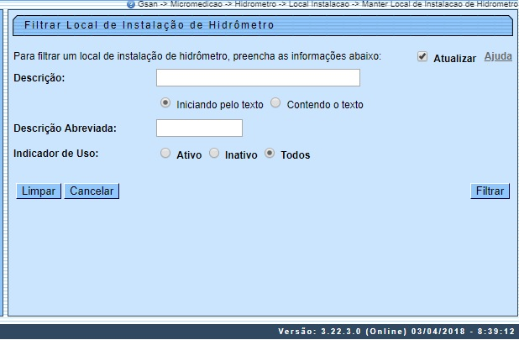

Marque o checkbox do campo Atualizar para que o sistema exiba a tela Atualizar Local de Instalação do Hidrômetro, caso só exista um registro que atenda aos parâmetros de pesquisa informados. Caso o checkbox esteja desmarcado e mais de um local atenda aos parâmetros de pesquisa, será exibida a tela Manter Local de Instalação do Hidrômetro, onde será possivel escolher qual o registro deve ser atualizado, clicando no link do campo Descrição.
Depois, informe os campos que julgar necessários e clique no botão . Com base nos parâmetros informados nos campos, será exibida a tela Manter Local de Instalação do Hidrômetro, que contém os registros que atenderam ao filtro de pesquisa:

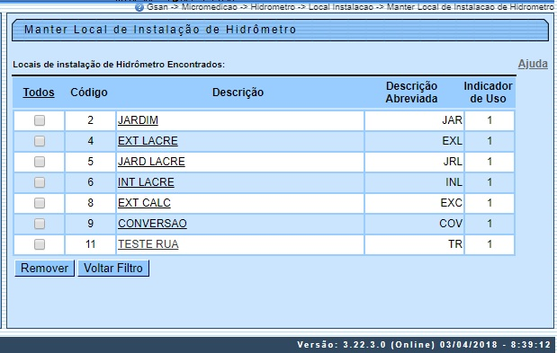

Para excluir um ou mais itens da tela acima, marque no(s) checkbox(s) correspondente(s) ou selecione todos os itens clicando no link Todos. Em seguida, clique no botão . Para atualizar os dados do local de instalação do hidrômetro, clique no link correspondente do campo Descrição. Feito isso, o sistema acessa a tela para atualização:

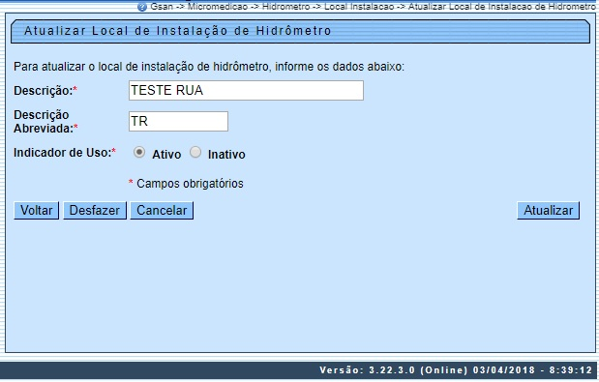

Na tela acima, faça as modificações que julgar necessárias (para detalhes sobre o preenchimento dos campos clique AQUI). Em seguida, clique no botão . O sistema executa algumas atualizações:
- Nenhum Registro Encontrado:
  - Caso a pesquisa não retorne nenhum registro, o sistema exibe a mensagem: A pesquisa não retornou nenhum resultado e retorna para o fluxo principal.
- Validar Descrição:
  - Caso encontre local de instalação de hidrômetro com a descrição informada, o sistema exibe a mensagem: Já existe local de instalação de hidrômetro com a descrição informda e retorna para o fluxo principal.
- Verificar preenchimento dos campos:
  - Caso algum dado obrigatório não tenha sido informado, o sistema exibe mensagem solicitando preenchimento do campo não informado e retorna para o fluxo principal.
- Verificar Seleção para Remoção:
  - Caso não tenha sido selecionado nenhum local de instalação, o sistema exibe mensagem: Ñenhum local de instalação foi selecionado para remoção e retorna para o fluxo principal.
- Local de Instalação de hidrômetro possui vínculos no sistema:
  - Caso o usuário tenha selecionado um local de instalação de hidrômetro que possua outros vínculos no sistema (Exemplo: local de instalação com hidrômetro), o sistema exibe a mensagem: Não é possível excluir o(s) Local(is) de proteção de hidrômetro selecionada(s) devido a vínculos com outras informações.
- Verificar sucesso da transação:
  - Caso o código de retorno da operação efetuada no banco de dados seja diferente de zero, o sistema exibe a mensagem conforme o código de retorno; caso contrário, exibe a mensagem: «descrição da função» efetuada com sucesso.

Telas de Sucesso
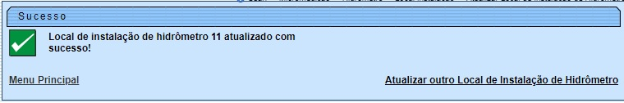
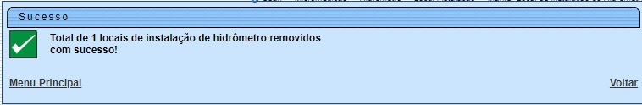

Preenchimento dos Campos
Campo | Orientações para Preenchimento
Descrição | Campo obrigatório - Altere ou insira a descrição do local de instalação do hidrômetro, com no máximo 20 (vinte) caracteres.
Descrição Abreviada | Campo obrigatório - Altere ou insira a descrição abreviada do local de instalação do hidrômetro, com no máximo 5 (cinco) caracteres.
Indicador de Uso | Campo obrigatório - Caso o local de instalação esteja ativo, informe a opção Ativo; caso contrário, marque a opção Inativo.

Funcionalidade dos Botões
Botão | Descrição das Funcionalidades
 | Ao clicar neste botão, o sistema limpa o conteúdo dos campos da tela.
 | Ao clicar neste botão, o sistema comanda a execução do filtro, com base nos parâmetros informados.
 | Ao clicar neste botão, o sistema remove um ou mais itens marcados no checkbox.
 | Ao clicar neste botão, o sistema retorna à tela de filtro.
 | Ao clicar neste botão, o sistema gera o relatório contendo LOCAIS DE ARMAZENAGENS DOS HIDRÔMETROS CADASTRADOS.
 | Ao clicar neste botão, o sistema retorna à tela anterior.
 | Ao clicar neste botão, o sistema desfaz o último procedimento realizado.
 | Ao clicar neste botão, o sistema cancela a operação e retorna à tela principal.
 | Ao clicar neste botão, o sistema comanda a atualização dos dados do local de armazenagem na base de dados.

Referências
Manter Local de Instalação de Hidrômetro

Termos Principais
Hidrômetro
Clique aqui para retornar ao Menu Principal do GSAN.

